# DMX512

Mając pod ręką konwerter UART/RS485 można pokusić się o wykonanie [sterownika DMX512](https://pl.wikipedia.org/wiki/DMX512). Jest to prostsze zadanie niż obsługa ModBus, a przy okazji bardziej widowiskowe ;)

Na zajęciach będzie dostępna zmotoryzowana głowa LED Panther 60 (dokumentacja w pliku panther_60.pdf)

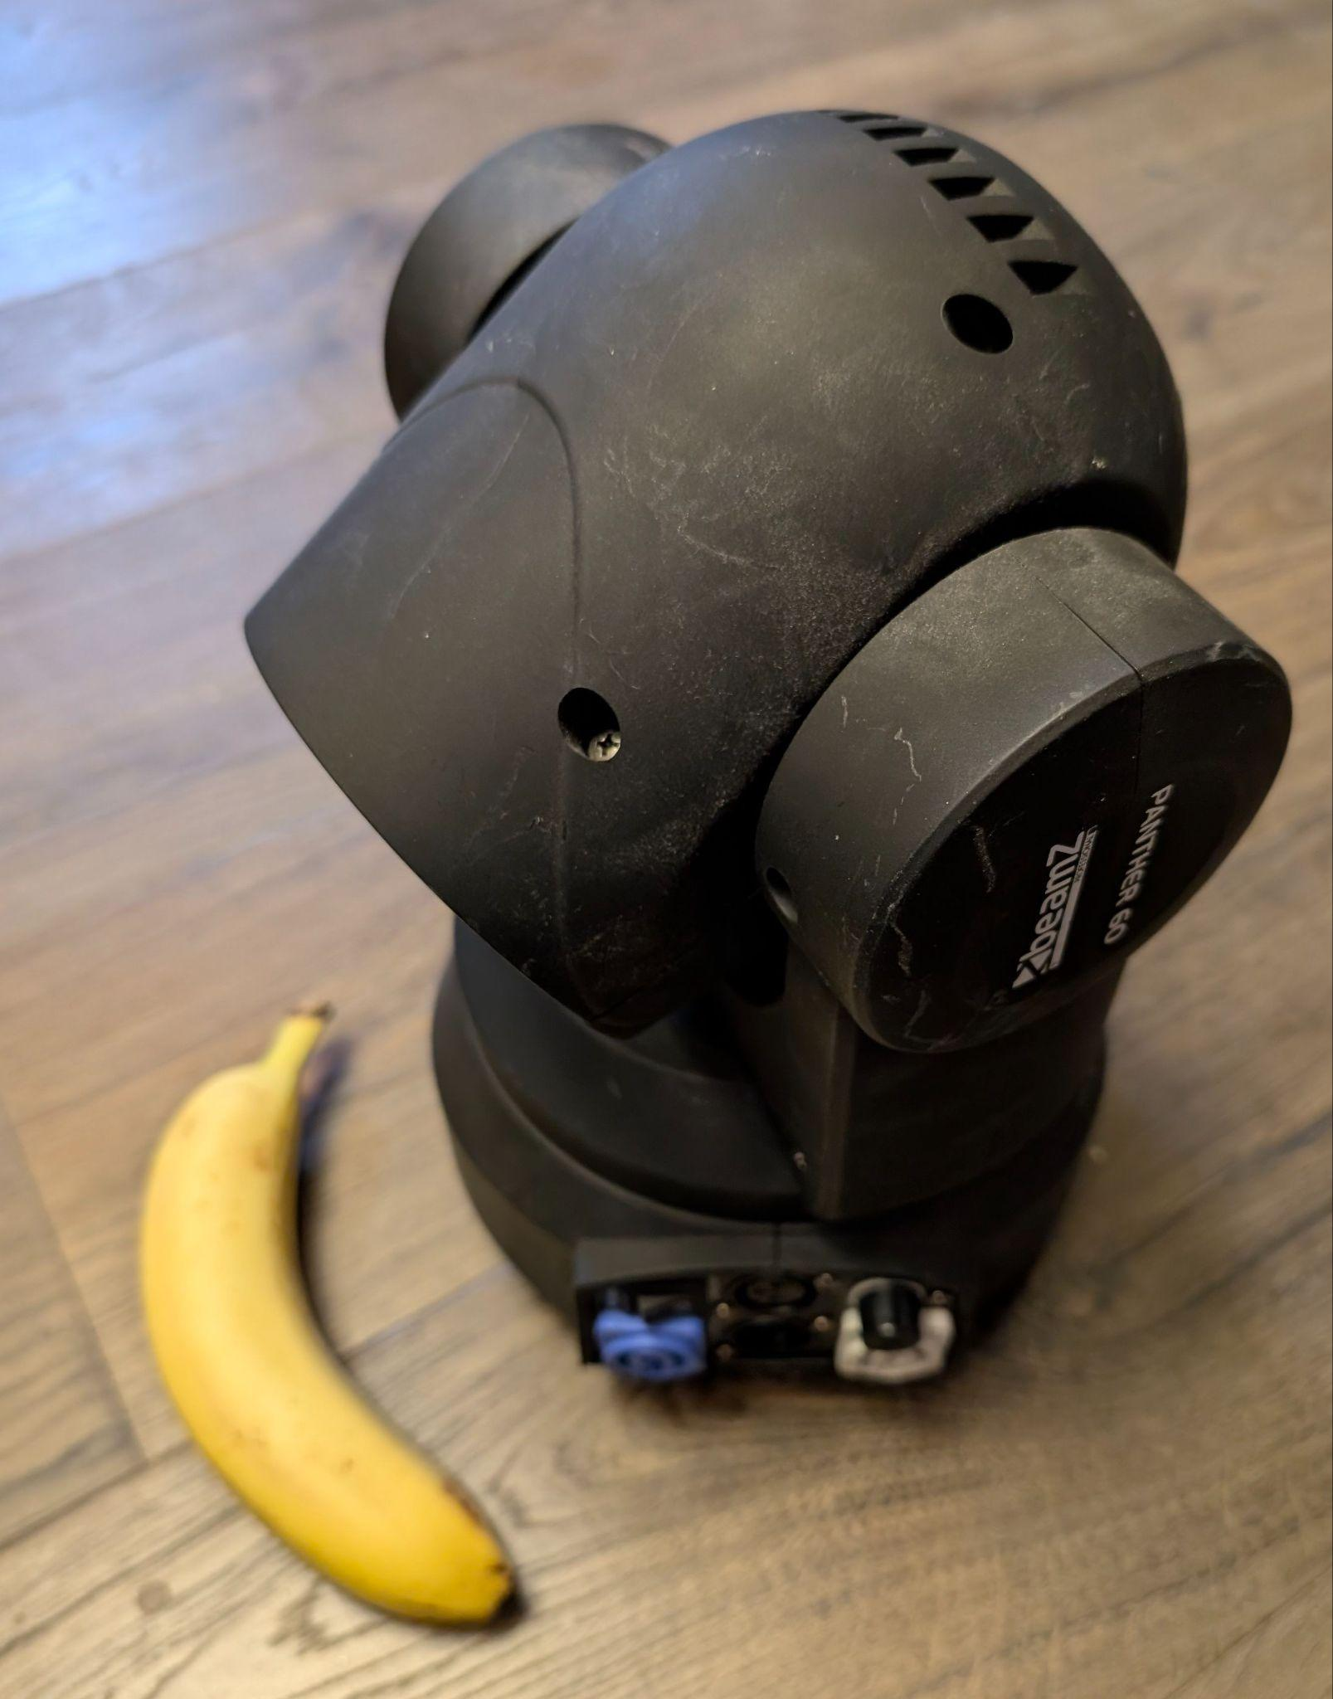

Zadanie najlepiej wykonać w parach - jedno stanowisko to nadajnik DMX, drugie to odbiornik. Po udanych testach można podłączyć się do fizycznego urządzenia DMX i organoleptycznie ocenić końcowy efekt. Kod może może być napisany w C lub MicroPython.

* Wskazówka 1: Jako master może być użyty PC z konwerterem USB-RS485, prosta aplikacja Python lub C#.
* Wskazówka 2: Z poziomu Pico2W można użyć układu peryferyjnego UART do syntezy ramek sterujących, baudrate=250000. Na płycie bazowej BeamKit1 jest odpowiedni konwerter RS485.
* Wskazówka 3: Eleganckie rozwiązanie to użycie PIO zamiast UART.

Docenione będzie dodanie obsługi akcelerometru+żyroskopu dostępnego na BeamKit1, i sterowanie położeniem głowicy zgodnie z ruchami płytki bazowej.

Projekt jest rozwojowy, bo można też będzie dodać integrację HA (HomeAssistant) i udostępnić sterowanie ruchami głowicy i oświetleniem z poziomu panelu HA.

Mam więcej urządzeń DMX (statyczne i ruchome źródła światła, wytwornice dymu). Bardziej pasujące do programu kursu SWA jest jednak wykonanie urządzenia końcowego - bo wtedy faktycznie powstanie system wbudowany.